HZ-Enddeckel STP 75-150 Weiß für Steigstrangprofil STP 75-150

Hans Weitzel

Eigenschaften

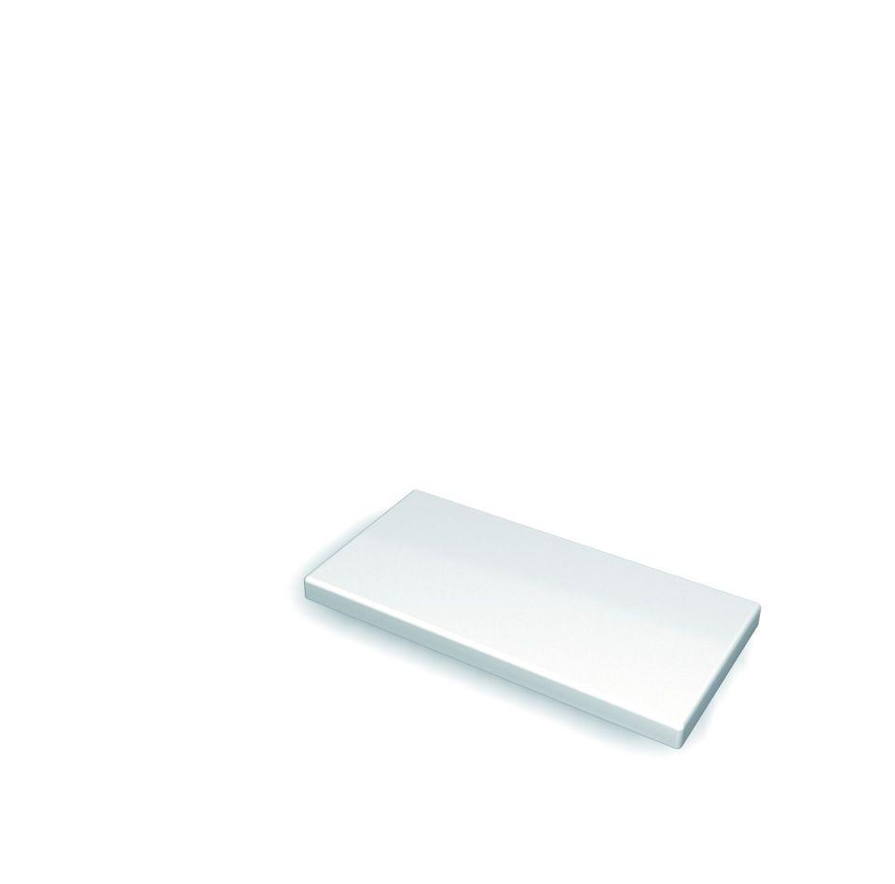

GTIN:

4022023206012

HAN:

884

Farbton

weiß

Werkstoff

Polystyrol (PS)

Länge (mm)

150,00